HANOI – SAPA – HALONG – AMBASSADOR CRUISE 4D3N
ทัวร์ เรียล เรียล...ฮานอย 5 ดาว สวยขยี้ใจ

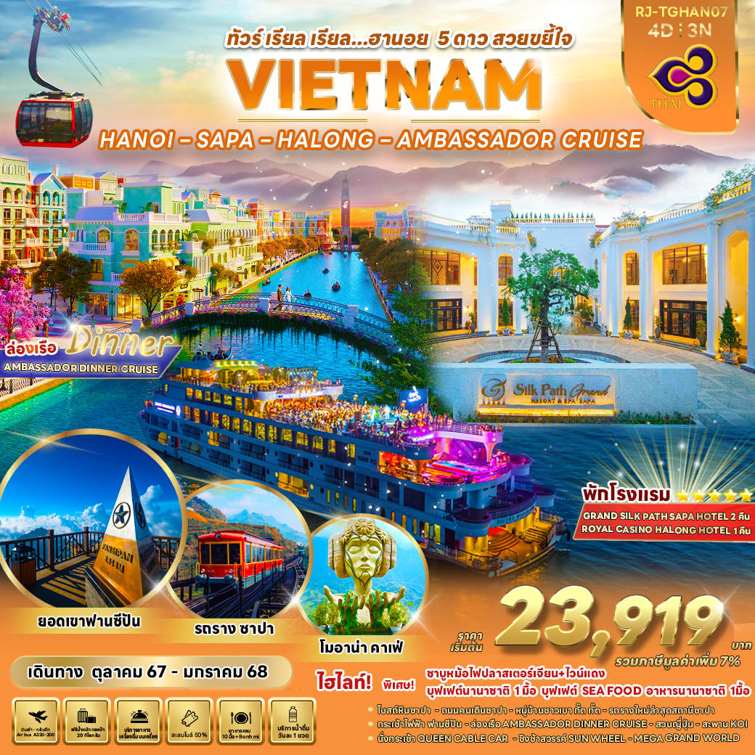
วัน | โปรแกรมทัวร์ | มื้ออาหาร |  |  | โรงแรม
 |  | เช้า | เที่ยง | เย็น
1 | สนามบินสุวรรณภูมิ (TG560 BKK-HAN 07.45-09.35 ) – สนามบินนอยไบ กรุงฮานอย – ลาวไก – ด่านชายแดนเวียดนาม -จีน - เมืองซาปา - โบสถ์หินซาปา – ถนนคนเดินซาปา | - | 🍽 | 🍽  ชาบูหม้อไฟปลาสเตอร์เจียน+ไวน์แดง | GRAND SILK PATH SAPA HOTEL  หรือเทียบเท่า ★★★★★  มาตราฐานประเทศเวียดนาม
2 | MOANA CAFE – หมู่บ้านชาวเขา กั๊ต กั๊ต – นั่งรถรางใหม่ล่าสุดสถานีซาปา – นั่งกระเช้าไฟฟ้า ฟานซีปัน - ยอดเขาฟานซีปัน | 🍽 | 🍽  บุฟเฟต์นานาชาติ | 🍽 | GRAND SILK PATH SAPA HOTEL  หรือเทียบเท่า ★★★★★  มาตราฐานประเทศเวียดนาม
3 | ซาปา - ฮานอย –ร้าน OTOP – ฮาลอง - ล่องเรือ AMBASSADOR DINNER CRUISE | 🍽 | 🍽 | 🍽  บุฟเฟต์ SEA FOOD  อาหารนานาชาติ | ROYAL CASINO HALONG HOTEL  ★★★★★  หรือเทียบเท่า  มาตราฐานประเทศเวียดนาม
4 | ฮาลอง – นั่งกระเช้า QUEEN CABLE CAR – สวนญี่ปุ่น – สะพาน KOI – ชิงช้าสวรรค์ SUN WHEEL -ฮานอย - MEGA GRAND WORLD –  สนามบินนอยไบ – สนามบินสุวรรณภูมิ  (TG565 HAN-BKK 20.45-22.35 ) | 🍽 | 🍽 | BANH MI
** รายการทัวร์ข้างต้น อาจมีการสลับปรับเปลี่ยนเพื่อความเหมาะสม **

***บริการน้ำดื่มวันละ 1 ขวด/ท่าน***

อัตราค่าบริการ
กำหนดการเดินทาง | Ticket PNR | ราคา
 |  | ผู้ใหญ่ | เด็กอายุต่ำกว่า 2 ปี | พักเดี่ยว
11-14 ตุลาคม 2567 | 5R48EN | 23,919.- | 6,900.- | 9,900.-
14-17 พฤศจิกายน 2567 | 5R5A63 | 23,919.- | 6,900.- | 9,900.-
05-08 ธันวาคม 2567 | 6KB49Z | 25,919.- | 6,900.- | 9,900.-
30 ธันวาคม – 02 มกราคม 2568 | 6KFUNP | 28,919.- | 6,900.- | 9,900.-
วันแรก สนามบินสุวรรณภูมิ (TG560 BKK-HAN 07.45-09.35 ) – สนามบินนอยไบ กรุงฮานอย
ลาวไก – ด่านชายแดนเวียดนาม -จีน - เมืองซาปา - โบสถ์หินซาปา – ถนนคนเดินซาปา

05.00 น. คณะพร้อมกันที่ สนามบินสุวรรณภูมิอาคารผู้โดยสารขาออก ชั้น 4 เคาน์เตอร์ สายการบินไทย (TG) โดยมีเจ้าหน้าที่ของบริษัทฯคอยต้อนรับและอำนวยความสะดวกในการเช็คเอกสารและสัมภาระ
07.45 น. ออกเดินทางสู่กรุงฮานอย โดยเที่ยวบินที่ TG560
( มีบริการอาหารและเครื่องดื่มบนเครื่องบิน ) ใช้เวลาในการเดินทางประมาณ 1.50 ชั่วโมง
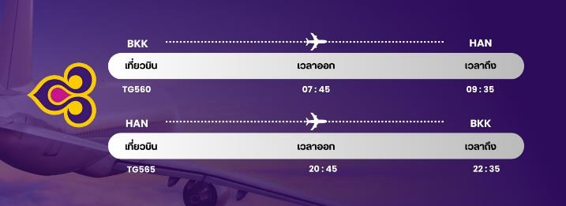

09.35 น. เดินทางถึง สนามบินนอยไบ กรุงฮานอย ผ่านพิธีการตรวจคนเข้าเมืองและรับสัมภาระเรียบร้อย (เวลาท้องถิ่นที่เวียดนาม เท่ากับประเทศไทย) นำท่านออกเดินทางสู่ เมืองลาวไก ระยะทาง 245 กิโลเมตร ระหว่างทางทุกท่านจะได้ชมวิวทิวทัศน์ที่งดงามของประเทศเวียดนาม ผ่านชม ตลาดชายแดน Coc Leu และแวะถ่ายรูปเป็นที่ระลึกบริเวณ หน้าด่านชายแดนเวียดนาม-จีน จากนั้นนำท่านเดินทางสู่ เมืองซาปา”
ซาปาตั้งอยู่ใน จังหวัดลาวไก สูงจากระดับน้ำทะเล 1,650 เมตร อากาศหนาวเย็นตลอดปี ทำให้เพาะปลูกพืชผักผลไม้เมืองหนาวได้ดี เป็นดินแดนแห่งขุนเขามีความหลากหลายของชาติพันธุ์มากที่สุดในประเทศเวียดนาม และยังมีการทำนาขั้นบันไดมากมายท่ามกลางลาดไหล่เขาที่ทอดตัวอย่างสวยงาม ในอดีตเมือง
ซาปาเคยถูกให้สร้างขึ้นเป็นเมืองตากอากาศสมัยที่ชาวฝรั่งเศสเข้ามาปกครองในปีพ.ศ.2465
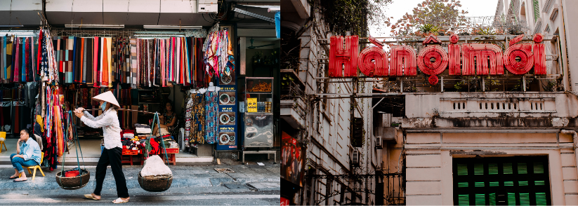


เที่ยง รับประทานอาหารกลางวัน ณ ภัตตาคาร (1)
นำท่านเดินทางสู่ โบสถ์หินซาปา (Sapa Stone Church) เป็นอีกหนึ่งจุดแลนด์มาร์คของเมืองซาปา เป็นโบสถ์ที่เก่าแก่ที่สุดในเมืองซาปา สร้างขึ้นเมื่อปี ค.ศ. 1932 ในรูปทรงและสถาปัตยกรรมที่สร้างขึ้นโดยชาวฝรั่งเศส เนื่องจากครั้งที่เป็นเมืองอาณานิคม มีชาวฝรั่งเศสมาอาศัยอยู่เมืองซาปาจำนวนมาก จึงเป็นโบสถ์สำคัญของเมืองนี้ที่ใช้ในการร่วมพิธีมิสซา ถึงแม้ว่าในตอนนี้ชาวฝรั่งเศสจะย้ายกลับไปแล้ว แต่โบสถ์แห่งนี้ก็ได้รับการอนุรักษ์เอาไว้เป็นอย่างดีและชาวซาปาที่เป็นคาทอลิคก็ยังคงใช้งานอยู่จนปัจจุบัน นำท่านเดินทางสู่ ถนนคนเดินซาปา (ใจกลางเมืองซาปา) ชมสินค้าท้องถิ่น ร้านอาหาร รวมถึงของใช้ต่างๆ ให้ท่านได้เลือกชมมากมาย
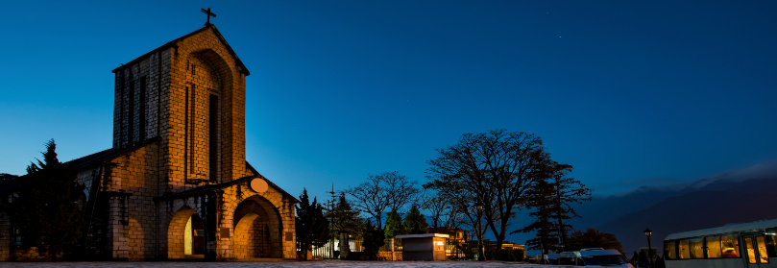



ค่ำ รับประทานอาหารค่ำ ณ ภัตตาคาร (2)
เมนูพิเศษ!! ชาบูปลาแซลมอน + ปลาสเตอร์เจียนหม้อไฟ + ไวน์แดง ดาลัด
ที่พัก SILK PATH GRAND RESORT & SPA SAPA หรือเทียบเท่าระดับ 5 ดาว
มาตราฐานประเทศเวียดนาม
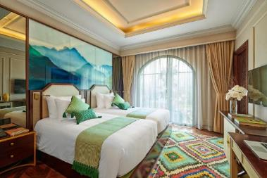
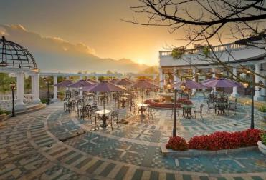
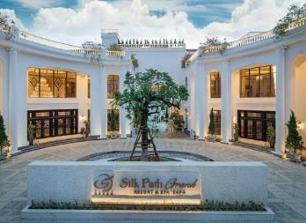

วันที่สอง MOANA CAFE – หมู่บ้านชาวเขา กั๊ต กั๊ต – นั่งรถรางใหม่ล่าสุดสถานีซาปา – นั่งกระเช้าไฟฟ้า ฟานซีปัน - ยอดเขาฟานซีปัน

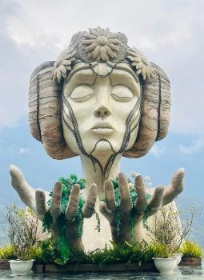
เช้า รับประทานอาหารเช้า ณ โรงแรม (3)
นำท่านสู่ โมอาน่า (Moana Sapa Cafe) จุดเช็คอินแห่งใหม่ของเมืองซาปา คล้ายกับ ประตูสวรรค์ที่บาหลี ให้ท่านได้ถ่ายรูปเก๋ๆ กับมุมน่ารักๆ เช่น บันไดมือ มุมเล่นชิงช้า มุมเล่นเปียโน หรือ โซนนั่งพักบนต้นไม้ที่ สามารถมองวิวได้จากมุมสูง เมื่อมอง ออกไปจะเห็นเป็นวิวภูเขาอันสวยงาม นอกจากนี้ยังมีเครื่องดื่มจำหน่ายให้ได้ลิ้มลอง ให้ท่านได้อิสระกับบรรยากาศสุดฟินตามอัธยาศัย
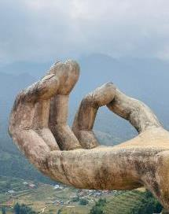
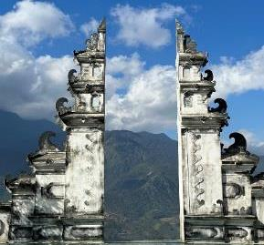
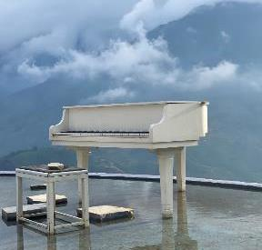

นําท่านชม หมู่บ้านชาวเขา กั๊ต กั๊ต (Cat Cat Village) เป็นหมู่บ้านชาวเขาเผ่าม้งเก่าแก่แห่งเมืองซาปาซึ่งอพยพมาจากทางตอนใต้ของประเทศจีนเมื่อนานมาแล้ว โดยชาวบ้าน ที่นี่ยังอนุรักษ์ประเพณีวัฒนธรรม และการดํารงชีวิตในแบบ ดั้งเดิมเอาไว้อย่างเหนียวแน่น เช่น นิยมแต่งกายด้วยผ้าทอมือสี ดําหรือนํ้าเงินเข้ม การมาที่หมู่บ้านแห่งนี้ไม่เพียงแต่ได้พบกับวิถีชีวิตชาวเขาเท่านั้นกิจกรรมที่ต้องไม่พลาดคือการเดินไปชมนาขั้นบันไดและวิวสวยๆ ในมุมสูงของภูเขา ที่เป็นไฮไลท์ของการมาเที่ยวซาปา
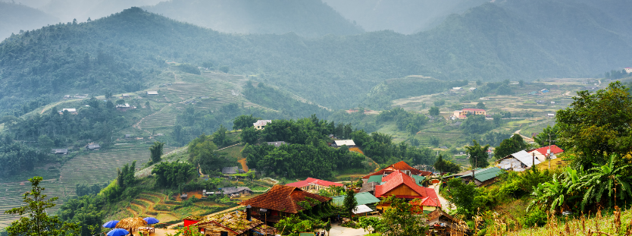

นำท่านเดินทางสู่ สถานีรถไฟ Sun Plaza ให้ท่าน นั่งรถรางเมืองซาปา ระบบรถรางไฟฟ้าขึ้นเขาจากสถานีรถไฟสู่สถานีกระเช้า Hoang Lien เพื่อขึ้น ยอดเขาฟานซีปัน โดยมีความยาวประมาณ 2 กิโลเมตร ด้วยความเร็ว 10 เมตร ต่อวินาที สัมผัสกับความสวยงามของธรรมชาติระหว่างสองข้างทาง เมื่อถึง สถานีกระเช้าแล้วนำท่าน นั่ง กระเช้าไฟฟ้า เพื่อขึ้นสู่ยอดเขาฟานซีปันยอดเขาสูงสุดแห่ง เวียดนาม
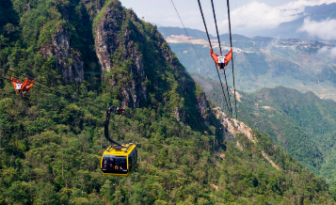
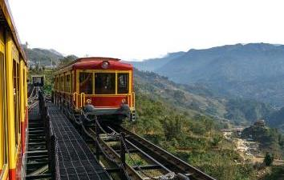

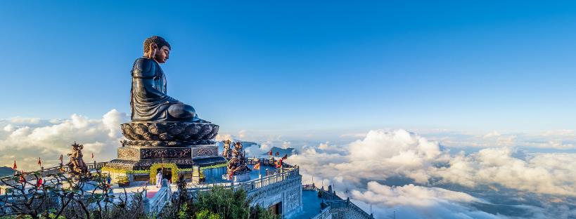
เที่ยง รับประทานอาหารกลางวัน ณ ภัตตาคาร (4)

อิสระให้ท่านไหว้พระ ถ่ายรูป ชมบรรยากาศ วิวทิวทัศน์ บนเขาฟานซิปัน ซึ่งเป็นภูเขาที่สูงที่สุดใน เทือกเขาฮวงเหลียนเซิน ( Hoang Lien Son ) และในภูมิภาค อินโดจีนจนได้รับการกล่าวขานว่า หลังคาแห่งอินโดจีน บนความสูงจากระดับน้ำทะเลปานกลาง 3,143 เมตร ยอดเขาฟานซีปัน มีทิวทัศน์ด้านบนสวยงามและมีอากาศเย็นสบาย สามารถ มองเห็นวิวนาขั้นบันได ล้อมรอบด้วยภูเขาแบบสุดลูกหูลูกตาเลยทีเดียว เรียกได้ว่าสวยงามยิ่งราวกับสวรรค์บนดิน
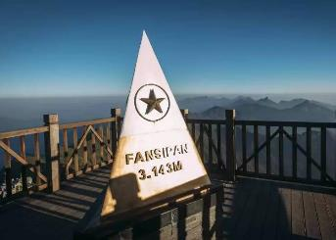
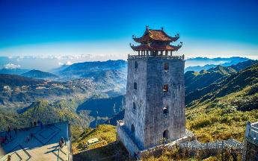

จากจุดกระเช้าไฟฟ้า ท่านสามารถเลือกเส้นทางขึ้นไปถึงยอดเขาได้ 2 เส้นทาง โดยท่านสามารถเดินขึ้นบันไดต่อไปประมาณ 600 ขั้น เพื่อพิชิตยอดเขา หรือ ท่านสามารถซื้อตั๋วขึ้นรถรางโมโนเรลสู่ยอดเขาได้เช่นกัน
(ไม่รวมในราคาทัวร์ ค่าตั๋วรถรางโมโนเรลโดยประมาณ 800 บาท/ท่าน ) ราคาทัวร์รวมค่าตั๋วรถรางจากสถานีรถไฟ SUN PLAZA สู่ สถานีกระเช้า Hoang Lien และค่าตั๋วขึ้นกระเช้าไฟฟ้าจากสถานีกระเช้า Hoang Lien แล้ว

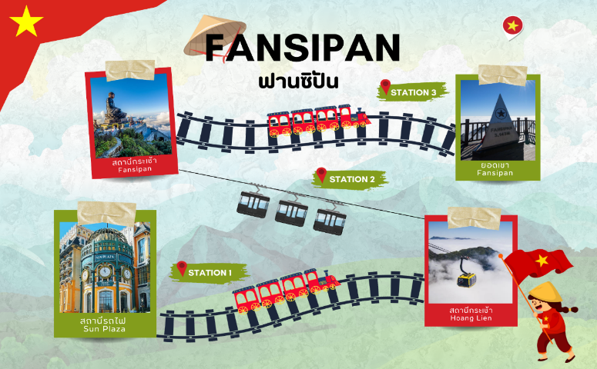

ราคารวม
จุดที่1 ค่าตั๋วรถไฟจาก สถานีรถไฟ SUN PLAZA สู่ สถานีกระเช้าไฟฟ้า Hoang Lien
จุดที่ 2 ค่าตั๋วกระเช้าไฟฟ้า Hoang Lien สู่ สถานี Fansipan
ราคาไม่รวม
จุดที่ 3 ค่าตั๋วรถรางโมโนเรล จากสถานี Fansipan สู่ ยอดเขาฟานซิปัน
ค่าตั๋วรถรางโมโนเรลโดยประมาณ 800 บาท/ท่าน

หมายเหตุ : กรณีที่กระเช้าไฟฟ้าฟานซิปันเปิดให้บริการตามปกติ ไม่มีการประกาศแจ้งปิดปรับปรุง ณ วันเดินทางหากกระเช้าไฟฟ้าฟานซีปัน มีการปิดปรับปรุงกระทันหัน โดยไม่แจ้งให้ทราบล่วงหน้า ทางบริษัทฯจะทำการ คืนเงินค่ากระเช้าให้หน้างาน ท่านละ 1,000 .- บาท ในกรณีที่ไม่ได้ขึ้นกระเช้าฟานซีปัน

ค่ำ รับประทานอาหารค่ำ ณ ภัตตาคาร (5)
ที่พัก SILK PATH GRAND RESORT & SPA SAPA หรือเทียบเท่าระดับ 5 ดาว
มาตราฐานประเทศเวียดนาม

วันที่สาม ซาปา - ฮานอย – ร้าน OTOP – ฮาลอง - ล่องเรือ AMBASSADOR DINNER CRUISE

เช้า รับประทานอาหารเช้า ณ โรงแรม (6)
จากนั้นนำท่านเดินทางกลับสู่ เมืองฮานอย (ใช้เวลาเดินทางประมาณ 3.50 ชั่วโมง) แวะให้ท่านได้เลือกซื้อสินค้าจาก ร้าน Otop เพื่อเป็นของฝากกับทาง
เที่ยง รับประทานอาหารกลางวัน ณ ภัตตาคาร (7)
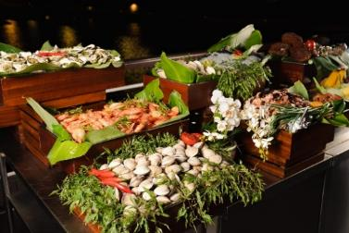
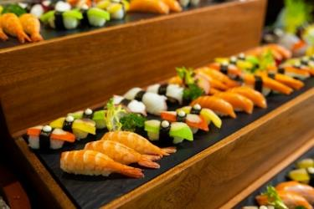
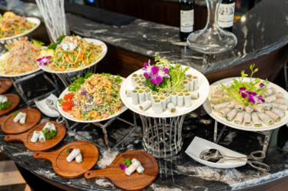
นำท่านเดินทางต่อสู่ ฮาลอง เป็นเมืองหลักของจังหวัดกว๋างนิญ คำว่า ฮะล็อง หรือ ฮาลอง หมายความว่า มังกรผู้ดำดิ่ง จากนั้นนำท่านสัมผัสบรรยากาศการล่องเรือ AMBASSADOR DINNER CRUISE พร้อมรับประทานอาหารค่ำ บุฟเฟ่ต์อาหารหลากหลายเมนู ให้ท่านเพลิดเพลินกับการแสดงต่างๆบนเรือ
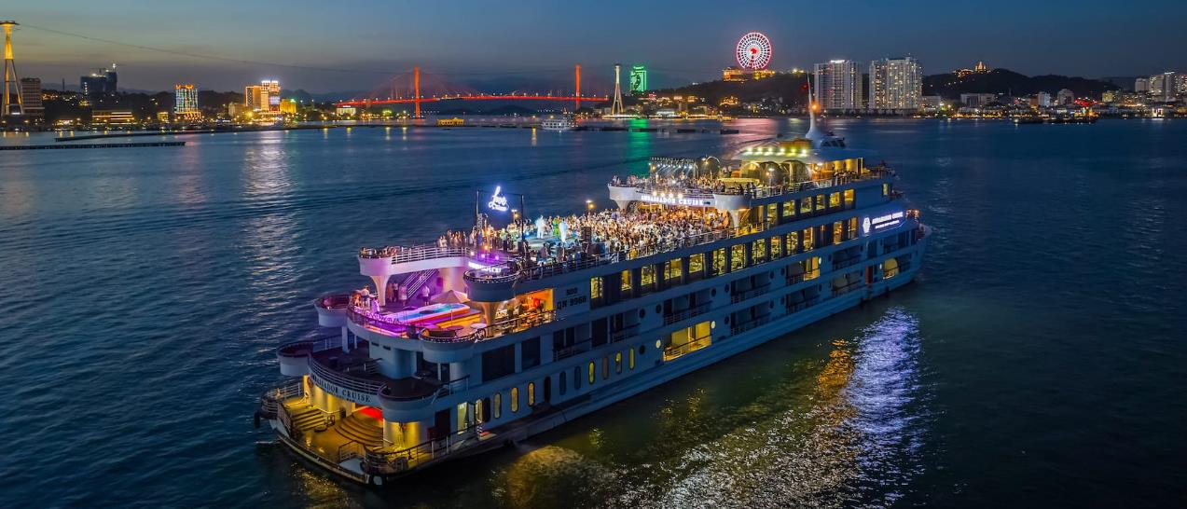
ค่ำ รับประทานอาหารค่ำ บนเรือ (8)
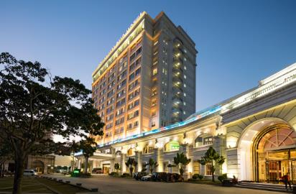
ที่พัก ROYAL CASINO HALONG หรือเทียบเท่าระดับ 5 ดาว มาตราฐานประเทศเวียดนาม
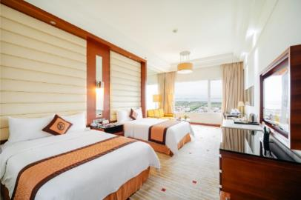
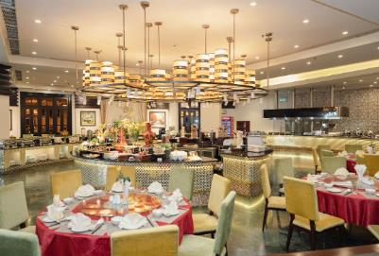

วันที่สี่ ฮานอย – นั่งกระเช้า QUEEN CABLE CAR - สวนญี่ปุ่น – สะพาน KOI – ชิงช้าสวรรค์ SUN WHEEL – ฮานอย - MEGA GRAND WORLD - สนามบินนอยไบ – สนามบินสุวรรณภูมิ
(TG565 HAN-BKK 20.45-22.35 )

เช้า รับประทานอาหารเช้า ณ โรงแรมที่พัก (9)
นำท่านนั่งกระเช้า QUEEN CABLE CAR เป็นกระเช้าลอยฟ้าที่ยาวที่สุดและเป็นแห่งแรกในโลกที่มีห้องโดยสาร 2 ชั้น เชื่อมระหว่างสถานีโอเชียนและสถานีซันทา จากกระเช้าท่านจะสามารถชมความงดงามของเมืองฮาลองในมุมสูง (ราคาทัวร์รวมค่ากระเช้า) เพื่อเดินทางไปยัง SUN WORLD HALONG COMPLEX ภายในสถานที่แห่งนี้รวบรวมความบังเทิงอันทันสมัยไว้มากมาย ไม่ว่าจะเป็น พิพิธภัณฑ์หุ่นขี้ผึ้ง โรงละครหุ่นกระบอก (ราคาทัวร์ไม่รวมค่าเข้าชมสถานที่ดังกล่าว)
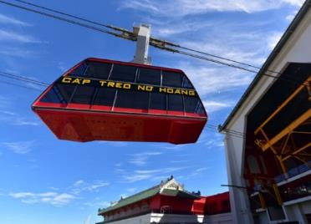
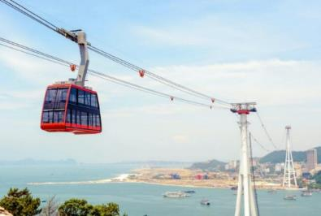
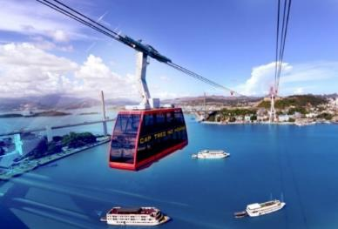

นำท่านชม สวนสไตล์ญี่ปุ่น ที่ตกแต่งแบบฉบับสวนเซนสไตล์ญี่ปุ่น มีน้ำตก บ่อปลาคราฟ และสะพานไม้ข้ามข้ามสวนสวนให้บรรยากาศเหมือนท่านเดินอยู่ที่ญี่ปุ่น ไฮไลท์ของที่นี่นอกจากสวนสไตล์ญี่ปุ่นแล้ว ยังมี สะพาน KOI สะพานสีแดงขนาดใหญ่รับรองว่าถ่ายรูปออกมาสวยงามแน่นอน (ถ่ายรูปด้านล่าง) นอกจากนั้นยังมี ชิงช้าสวรรค์ SUN WHEEL ขนาดใหญ่เป็นฉากหลังดูสวยงามเป็นอย่างยิ่ง อิสระให้ท่านเดินทางเดินเล่นเก็บภาพความสวยงามและประทับใจตามอัธยาศัย (ราคาทัวร์รวมค่าขึ้นชิงช้า) ได้เวลาอันสมควรนำท่านเดินทางกลับสู่ กรุงฮานอย
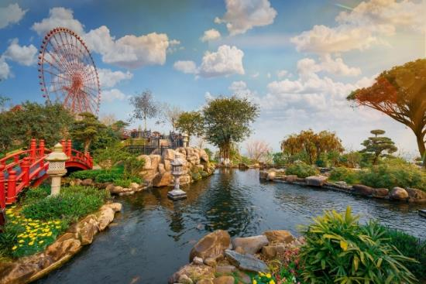

เที่ยง รับประทานอาหารกลางวัน ณ ภัตตาคาร (10)
นำท่านเที่ยวชม MEGA GRAND WORLD สถานที่ท่องเที่ยวแห่งใหม่ของกรุงฮานอย เป็นการผสมผสานเสน่ห์ความเป็นตะวันออกกับความเป็นตะวันตกเข้าไว้ด้วยกันอย่างลงตัว ให้ท่านเพลิดเพลินไปกับกิจกรรมมากมายในสถานที่แห่งนี้ ไม่ว่าจะเป็นการช้อปปิ้ง ถ่ายรูป ล่องเรือเวนิสจำลอง นั่งจิบกาแฟร้านดังของเวียดนาม (ค่าทัวร์ไม่รวมค่ากิจกรรมต่างๆในบริเวณ MEGA GRAND WORLD)
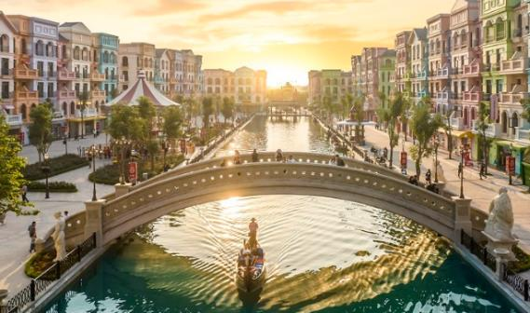
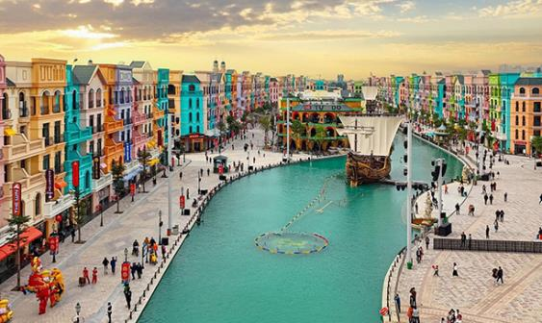

เย็น บริการขนมปังแบบเวียดนาม หรือ BANH MI (11)
สมควรแก่เวลานำท่านเดินทางสู่สนามบิน
20.45 น. เดินทางกลับสู่กรุงเทพฯ โดย สายการบินไทย (TG) เที่ยวบินที่ TG565
(มีบริการอาหารและเครื่องดื่มบนเครื่องบิน) ใช้เวลาในการเดินทางประมาณ 1.50 ชั่วโมง
22.35 น. คณะเดินทางถึง สนามบินสุวรรณภูมิ กรุงเทพฯ โดยสวัสดิภาพ และความประทับใจ...

*******************************************

สำหรับลูกค้าท่านที่ไม่ต้องการใช้ตั๋วเครื่องบิน (JOIN LAND)
หักออกจากราคาทัวร์ 4,000.-/ท่าน

